
Dipartimento di Medicina Sperimentale
Università degli Studi
di Palermo
Ministero dell’Università
e della Ricerca Scientifica

Università degli Studi di Palermo
Dottorato di Ricerca in Scienze delle Attività Motorie
Coordinatore: Prof. Giovanni Zummo
Sede Amministrativa: Dipartimento di Medicina Sperimentale

Cyclical Mechanical Stretch of foetal lung fibroblast

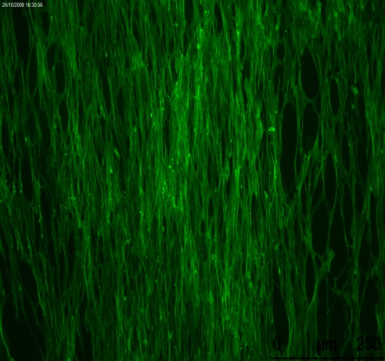

Tutor: Ch.mo Prof. Fabio Bucchieri
Co-tutor: Ch.ma Prof.ssa Donna D. Davies
(S.S.D.: BIO/16-Anatomia Umana Dottorando: Dott. Antonio Noto XXII Ciclo, 2008-2010

Study of cyclical mechanical stretch of human foetal lung fibroblasts induce ADAM33 expression

Thesis submitted for the degree
“Doctor of Philosophy”

Antonio Noto

February 2010 Palermo

ACKNOWLEDGMENTS

I wish to thank:
University of Palermo:

Departement of Experimental Medicine Human Anatomy Division.

Prof. G. Zummo
Prof. Fabio Bucchieri
Prof. Francesco Cappello
Dr. Alessandro Pitruzzella
All Human Anatomy Division

University of Southampton:

Division of Infection, Inflammation and Immunity

Prof. Donna D. Davies
Dr. Hans M. Haitchi
Dr. Wiparat Manuyakorn
Miss Gemma Campbell
All Brooke laboratory

a Lilli, mamma e papà

